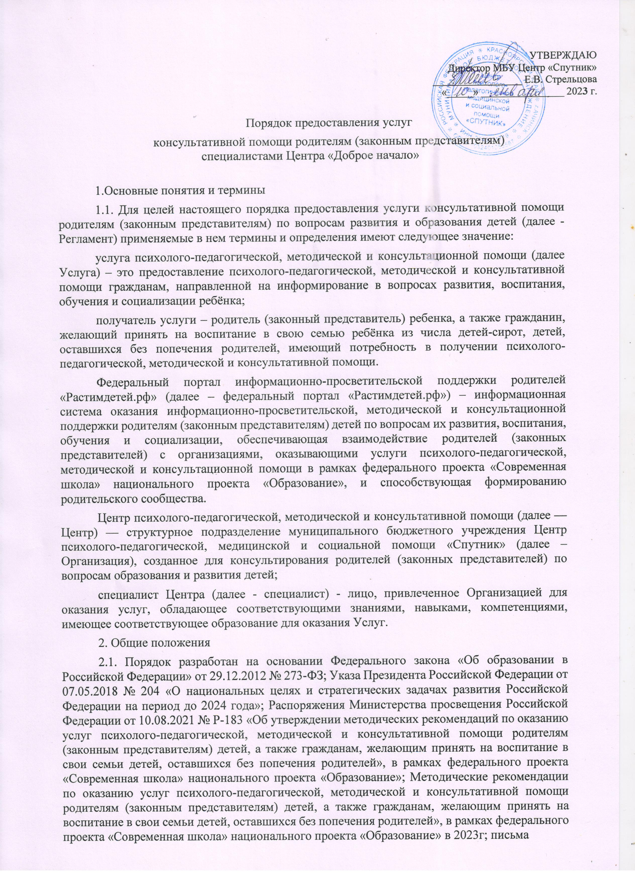

министерства образования Красноярского края от 09.07.2021 № 75-9773 «Об оказании услуг консультативной помощи гражданам, имеющим детей.
Порядок разработан в целях определения регламента предоставления услуги консультативной помощи родителям (законным представителям) по вопросам развития и образования детей специалистами Центра «Доброе начало».

Порядок обращения за услугой
Для записи на получение услуги по вопросам, связанным с вопросами образования и развития детей, получатель вправе обратиться:
очно в Организацию, включая организации-партнёры;
по телефону единого номера Центра;
на сайте Центра;
В ходе записи получатель услуги обозначает специалисту Центра или указывает в электронной форме на сайте Центра направление своего запроса, а также форму получения услуги. Получатель вправе выбрать специалиста Центра для консультации, Координатор в ходе записи может предложить обозначить тематику консультации для более эффективного оказания услуги.
Получатель услуги может обозначить тему своего запроса заранее, в ходе записи для получения услуги, так и обозначить тему своего запроса в момент начала консультации.
Допускается оказание Услуги её получателю непосредственно в момент обращения в Центр.
При получении запроса на оказание Услуги в любой форме от получателя услуги, Центр
имеет право определить консультанта, наиболее компетентного в оказании Услуги.
В течение 2 дней после записи получателя на получение услуги с учетом его пожеланий Координатор Центра, осуществляющий запись, направляет заявку специалисту Центра, компетентному в данном направлении. В течение 10 дней после получения заявки специалист Центра должен оказать услугу получателю.
Оказание консультаций бесплатное.
Порядок получения услуги
Консультация оказывается, как разовая услуга. Получатель вправе обратиться за следующей консультацией в случае, если у него вновь возникла такая потребность.
Услуга представляет собой разовую помощь в форме индивидуального консультирования по вопросам развития, воспитания, обучения и социализации ребёнка получателя Услуги; планирования действий граждан, желающих принять на воспитание в семью ребёнка, оставшегося без попечения родителей.
Формы оказания услуги:
Очная — предполагает оказание услуги в здании МБУ Центр «Спутник» либо Организации-партнёра, специально оборудованном, включая доступность для лиц с ОВЗ.
Дистанционная — может быть оказана посредством телефонной связи, а также с помощью видеосвязи в мессенджерах по выбору получателя услуги.
Конкретное содержание Услуги, формат и продолжительность её оказания определяется при обращении за получением Услуги, исходя из потребностей её получателя.
Специалист Центра запрашивает у получателя услуги письменное согласие на обработку персональных данных (Ф.И.О., адрес электронной почты/телефон), в случае записи через сайт Центра, согласие заполняется в электронном виде (Приложение 1). Получатель услуги вправе отказаться от предоставления персональных данных. В таком случае консультирование осуществляется анонимно.
Получатель услуги вправе осуществлять аудио- либо видеозапись предоставленной ему услуги при условии предварительного уведомления консультанта.
Информация, полученная консультантом в ходе оказания услуги, является
конфиденциальной, и представляет собой персональные данные.
Консультант не готовит письменный ответ по итогам оказания Услуги.
В случае если запрос получателя услуги лежит вне обозначенных рамок (в частности, если подразумевает оказание помощи непосредственно ребёнку) Координатор (или специалист) Центра доводит до сведения получателя услуги информацию, что вопрос выходит за пределы оказываемой консультации, а также при наличии такой возможности предоставляет контактную информацию государственных органов и организаций, в которые можно обратиться за помощью по данному вопросу.
После оказания услуги специалист Центра предоставляет получателю возможность оценить качество полученной услуги (Приложение 2).
Факт оказания Услуги фиксируется специалистом в Журнале учёта консультаций и имеет документальное подтверждение обращения получателя услуги в Центр (согласие на обработку персональных данных, анкета, детализация телефонных звонков, скриншоты страниц и т.д.) (Приложение 3). В случае оказания анонимной услуги специалист заносит в журнал те данные, которые сообщил получатель услуги.
Специалист Центра ставит в известность Координатора об оказанной услуге, посредством ежемесячного предоставления отчётной документации (журнал учёта консультаций, согласия получателей услуг на обработку персональных данных) для подготовки акта выполненных работ.

Приложение 1
Согласие на обработку персональных данных
Я, ,
Адрес электронной почты (телефон)
настоящим даю согласие на обработку в Центре психолого-педагогической, методической и консультативной помощи родителям «Доброе начало» (далее - Центр) своих персональных данных (далее - Согласие), и подтверждаю, что, давая такое согласие, я действую своей волей, в своих интересах, на основании Федерального закона от 27.07.2006 № 152-ФЗ (ред. от 24.04.2020) «О персональных данных».
Согласие даётся мною для осуществления учёта граждан, обратившихся за помощью в Центр и распространяется на следующую информацию: фамилия, имя, отчество, контактный телефон, адрес электронной почты.
Настоящее Согласие предоставляется на осуществление действий в отношении персональных данных, которые необходимы или желаемы для достижения целей федерального проекта «Современная школа», включая (без ограничения) сбор, систематизацию, накопление, хранение, уточнение (обновление, изменение), использование, распространение (в том числе передача), обезличивание, блокирование, уничтожение, а также осуществление любых иных действий с указанными персональными данными с учётом федерального законодательства РФ.
Центр не проверяет достоверность персональных данных, предоставляемых Пользователем.
Персональные данные обрабатываются и хранятся до ликвидации Центра. Так же обработка персональных данных может быть прекращена по запросу субъекта персональных данных. Хранение персональных данных, зафиксированных на бумажных носителях осуществляется согласно Федеральному закону №125-ФЗ «Об архивном деле в Российской Федерации» и иным нормативно-правовым актам в области архивного дела и архивного хранения.
Согласие на обработку и хранение персональных данных может быть отозвано субъектом персональных данных или его представителем путем направления письменного заявления в Центр.
« » 2023г
(подпись) (расшифровка)

Приложение 2

Анкета оценки качества услуг психолого-педагогической, методической и консультативной помощи специалистов Центра «Доброе начало»

ФИО специалиста, оказавшего услугу

Просим Вас оценить каждое из приведённых ниже утверждений по 5-тибалльной шкале
Ваше мнение очень важно для нас и будет учтено в дальнейшей работе.
- Удовлетворены ли Вы качеством оказанной услуги? (Соответствовало ли содержание консультации имеющейся проблеме/запросу, помог ли специалист?)
1 2 3 4 5

- Удовлетворены ли Вы условиями предоставления услуги? (Оценивается благоприятная атмосфера/интерьер, материально-техническое оснащение, доступность для людей с ОВЗ, время ожидания от момента обращения, возможность посещения с ребенком, возможность выбора времени посещения (в том числе вечернее, выходные дни) и консультанта
1 2 3 4 5
- Удовлетворены ли Вы полнотой и доступностью информации о работе Центра и порядке предоставления услуг (при личном обращении, по телефону, на официальном сайте Центра и организаций-партнёров, на информационных стендах)? 1 2 3 4 5

- Оцените доброжелательность и вежливость работников Центра
1 2 3 4 5

- Есть ли у Вас жалобы на работу Центра? (необязательно к заполнению)
Изложите, пожалуйста, Вашу жалобу

- Есть ли у Вас предложения и пожелания по улучшению работы Центра? (необязательно к заполнению)
Изложите, пожалуйста, Ваши предложения и пожелания

Благодарим за участие в опросе!

Приложение 3
ЖУРНАЛ УЧЁТА КОНСУЛЬТАЦИЙ
№ п/ п | Дата и время записи на оказан ие Услуги | Дата и время оказан ия Услуг и | Темати ка оказан ия Услуги (консул ьтации) | Фамилия Имя Отчество  (при наличии) получателя Услуги | e-mail получателя Услуги или идентификат ор в социальных сетях, или телефон | Возраст ребенка | Фамилия И.О.  консультан та | Резуль тат оказан ия Услуги | Форма т оказан ия Услуги (диста нцион ная, очная) | Вне сен ие све ден ий на пор тал  «Ра сти мде тей. рф»

